换电脑文件不变但字体改变了的原因以及解决方法 1
解决Word2007文字格式不一样的办法 3
同一篇Word文档在不同电脑显示与打印页数不同处理方法 5
相同文档在不同计算机上的word格式不一致的解决办法 6

换电脑文件不变但字体改变了的原因以及解决方法
经常使用U盘的朋友会遇到这样一个问题，在家里的电脑上使用Word编辑过的文档，用U盘带到公司去却发现不是原先的字体了，但文档中的内容依然没有改变，只是字体不见了。只是怎么回事呢？
原因：其实这是因为家里的电脑上安装另外的字体，而在公司的电脑上却没有该字体，这时候Word文档会默认的显示为宋体。想解决这个问题并不难，下面Word联盟就以Word2003来为大家演示解决方案！
解决方法：
①单击菜单栏的“工具”中的“选项”命令；
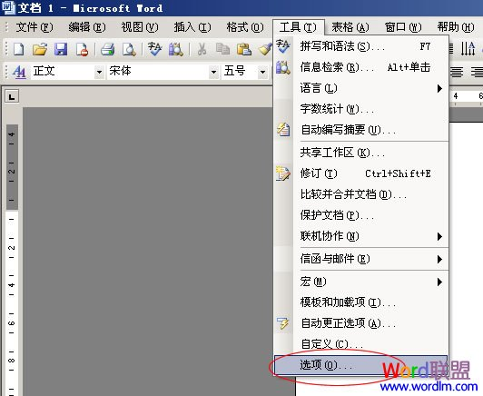
②在弹出的“选项”窗口中单击进入“保存”，然后将“嵌入 TrueType 字体”勾上，确定即可。
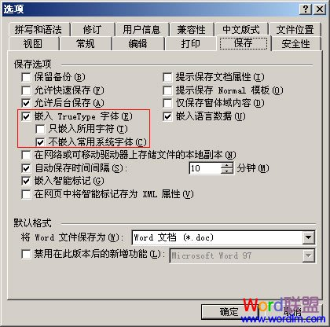
这样一来你所在家里编辑使用过的字体就会自动嵌入到Word文档中了，以后用U盘携带到公司或其他电脑上去也不会因为没安装该字体而不显示该字体。

缺点：任何事情都是双面刃，有好处，也有不好的地方，而不好的地方是文档嵌入了该字体后体积将会变大。当然，如果你想让文档体积尽量小一点可以将“嵌入 TrueType 字体”下面的“只嵌入所用字体”勾上，然后确定。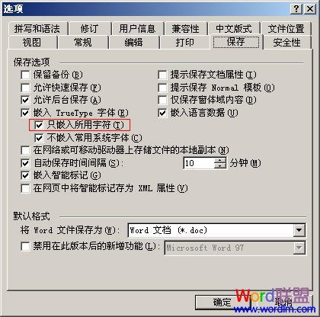

解决Word2007文字格式不一样的办法
在用Word写文章的时候，由于疏忽常会出现某些段落文字的字号和其他段落文字的字号不一致的情况，而一项项查看文字属性太麻烦，非常耽误时间，其实我，我们可以打开“标记格式不一致错误”的功能，让Word自动检测文字格式不一致的问题。
工具/原料 • Word2007
步骤/方法 1. 打开Word2007，点击左上角的“Office按钮”。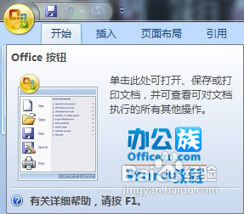
1. 在“Office按钮”的下拉菜单中选择底端的“Word选项”。
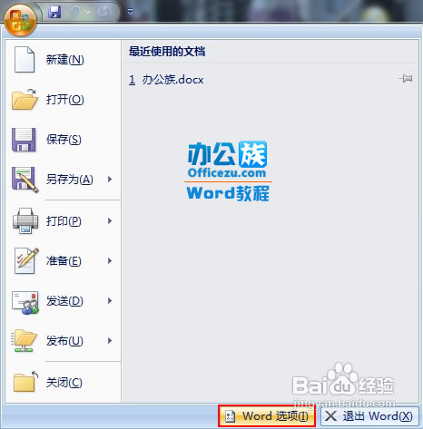
- 弹出“Word选项”对话框，在“高级”选项组中选择“编辑选项”的“标记格式不一致错误”，然后点击“确定”按钮，即可。
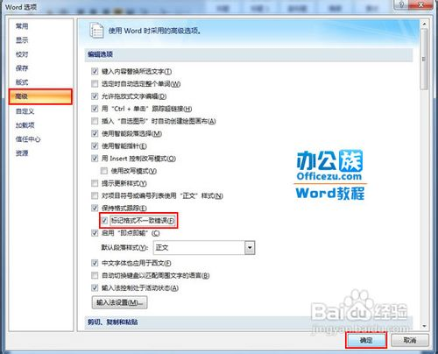

同一篇Word文档在不同电脑显示与打印页数不同处理方法
问题1：我电脑用的是word2003版,电脑系统xp,为什么我拷同事win7电脑上的文档格式不一样,字体不一样(如同事电脑显示为字体为仿宋_GB2312，我电脑显示字体为仿宋),行高变宽,不管同事是word2003版还是2007版拷过来都这样.如何解决？
问题2：同一篇WORD文档，在别人的电脑上显示与打印为4页，到我的电脑上怎么变成了5页了。 在我的其它几台别的XP系统电脑上有的不变有的也变化。我的电脑是WINXP；WODR2003？
原因1：可能是字体的缘故。不同操作系统，初始字库里安装的字体种类数量不一定一样。如，WIN7与WINXP系统字库里初时安装字体不一样，当你在A电脑上编排文件时采用的字体(如：仿宋_GB2312)在B电脑上的字库内没有此字体时会自动选取一个相近的省缺字体(如：仿宋)来替代(注意：“仿宋”与“仿宋_GB2312”是完全不同的两种字体)，由于不同字体的字宽/字距等不尽相同（尤其是英文字体），就会导致最终的排版结果出现差异，引起显示格式或打印效果不同。
解决方法：
1.在系统盘（C盘）找到Fonts文件夹 C:\Windows\Fonts，里面有所有的系统字体，比较两台电脑的字体文件有何不同；将两台电脑上互相缺少的字库互相上拷贝过去；使两台电脑的字库内的字体文件完全相同。如果不能用的话就在Fonts里点击→ 文件→安装新字体，按提示做就好了（要勾选将字体复制到文件夹）
2.从网上查找下载两台电脑上分别缺少的字体文件，分别安装，使两台电脑的字库内的字体文件完全相同。(笔者使用过方法的有效方法)
3.在Word的应用程序选项的保存选项里面，选择嵌入字库。这样就算另一台机器上没有安装这个字体，Word也能保证排版效果不变了。
原因2：因为两台电脑上的WORD文档默认格式不一样。
解决方法：
在两个页面设置（页边距和文档网格）里进行对比一下并设置为一致即可。或者：应用了默认模板里的正文样式,把你的电脑里的模板复制到他的电脑里覆盖即可

相同文档在不同计算机上的word格式不一致的解决办法
说起Office，大部分用电脑的人都被迫用过，只是不知道有谁感觉自己Office真的很熟悉。反正我是不敢说自己会用Office啦。
早上刚刚跟Office搏斗了半个小时，赶快记录一下心得。
事情是这样的，公司有位用户的电脑重装了个系统，然后昨天跟IT支持部门报告了个莫名其妙的问题：她的Office文档打开来后版式都变了！！！
这个问题有点神奇：我知道她原来用的是Office 2000做的word文档，没有理由新装的Office 2003的word 2003不支持Word 2000的文档啊！听现场的IT支持人员跟我说了半天，我实在是没搞懂怎么回事，只好叫他们把有问题的word 2000文档发一份给我看看到底怎么回事。

早上我收到了邮件之后，打开来一看，真是莫名其妙，蛮好的啊：整份文档是个word做的表格，没有什么错乱的地方。实在搞不懂哪里有问题，只好打电话给昨天现场的IT支持人员，问到底出错的是什么。那边跟我解释了半天，结果还是说不清楚，搞到最后，对方大怒：我把其中一个文件分别用word 2000和word 2003打印的东西拿给你看吧。Faint，早说嘛，我原本都打算直接跑到现场去看了。
拿过来两份东西看了一下，琢磨了半天总算看出不同了：两份东西的表格行的宽度不同，导致最后打印出的结果明显word 2003打出来的页脚空白多了一截。真是晕倒，难道要一份一份的word文档去调整？？？找了word 2003的随机帮助文档半天，调整了半天word 2003的版本兼容性，一点效果都没有......
正在心灰意冷的时候，楼上的用户不知咋的，居然把电话打到了我这了，看来只能直接跑到用户那边现场研究了。用户临挂电话之前，我正在使劲地流汗的时候，用户说了这么一句话：“......不止是这个空白变大了，而且连字体都不一样了......”
字体！？晕，我怎么没有想到字体的问题，拿起手上的两份东西对比一下，真的字体不同耶，好咧，这下知道问题在哪里了，于是信心满满的跑到了用户的办公电脑那，告诉她：这个问题很简单，是你的文档的字体设的不同造成的......
“不会啊，我这份文档在这两台电脑上用的都是方正大标宋简体啊！”用户如是告诉我。这下晕了，两台电脑对比一下还真的是这样，字体设置都一样的啊！那怎么会打印出来的字体不一样？肯定有问题。
坚持不懈的在word 2003里面找了半天，总算找到了罪魁祸首：工具-->选项-->兼容性-->字体替换。感情这两台电脑都没有所谓的方正大标宋简体，只不过一个被替换成了“Arial Unicode MS”；一个被替换成了“宋体”。而用户原来是用“Arial Unicode MS”字体替换的这台机器作的调整，然后新装的机器上没有“Arial Unicode MS”这个字体，结果就用宋体来替代显示了。
问题找到了，就很好处理了，把“Arial Unicode MS”字体拷贝到新装的机器上，还不用在Word 2003里面设置，直接打开原来显示错误的那个表格，用户惊喜地大喊，是的，就是这样了.......
尾声：
其实，各位肯定要问，为什么要费这么大的周折，为什么不直接给用户装一个office 2000呢？
是的，这个才是问题所在，因为，那台新装的机器装不了office 2000。而这个问题我早早的就知道了，只不过觉得既然office 2003能装，我就不需要研究为什么office 2000装不上了......
所以，此篇故事应也可以归类到懒惰故事系列。
That's all。

